2024

SENA-SERVICIO NACIONAL DE APRENDIZAJE

3-12-2024

Manual paso a paso para descargar semilla (estructura del programa de formación-material de formación y guías de aprendizaje) en ZAJUNA

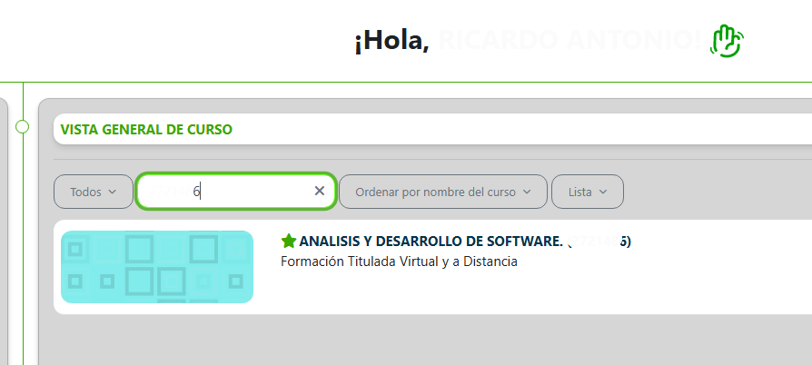

**MATERIALES DE FORMACIÓN**

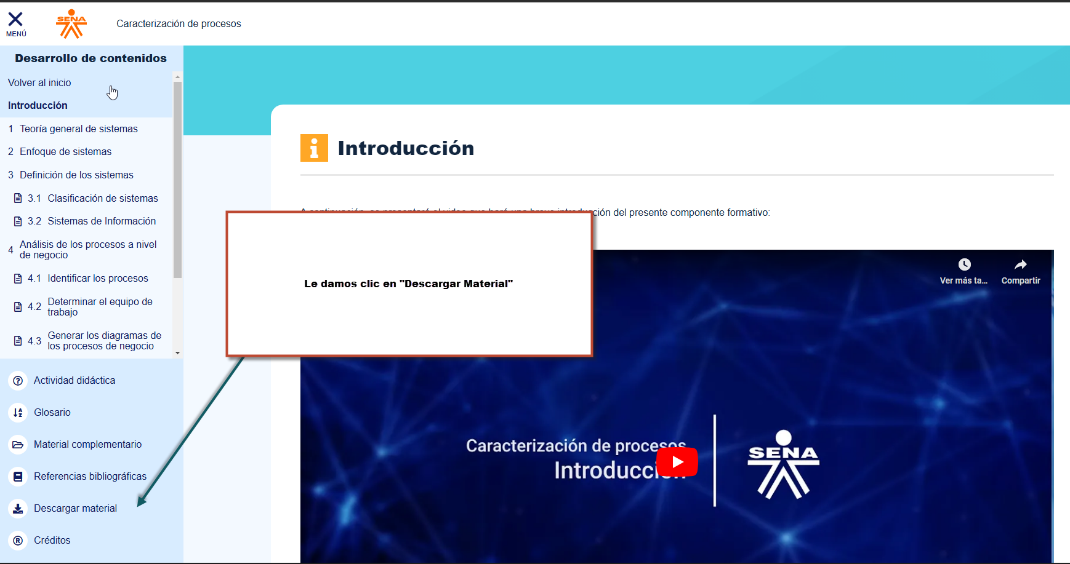

**GUIAS DE APRENDIZAJE**

**ESTRUCTURA DE CARPETAS Y ARCHIVOS**

